ПО КАКИМ ПРИЧИНАМ
К ВАМ В ДОМ МОЖЕТ ПРИЙТИ СОТРУДНИК ГАЗОВОЙ СЛУЖБЫ?
В связи с участившимися случаями мошенничества под видом работы газовой службы РУП «Могилевоблгаз» обращает внимание граждан, какие работы выполняет наше предприятие и по каким причинам к Вам в дом может прийти работник газовой службы.
Итак, основными видами работ, которые оказывает наше предприятие, являются техническое обслуживание газопроводов и газоиспользующего оборудования, а также ремонт, монтаж и замена газоиспользующего оборудования.
О проведении планового технического обслуживания оборудования организация сообщает заранее - не менее чем за три дня. На информационных досках или дверях подъездов заблаговременно вывешиваются объявления с номерами телефонов, где вы можете уточнить достоверность информации и получить ответы на интересующие вас вопросы.
Гражданам необходимо представлять, как выглядит работник газовой службы. Наш работник должен быть одет в специальную одежду синего цвета со светоотражающими полосками, на костюме на груди слева должен быть нанесен логотип предприятия, а справа - бейдж сотрудника, на спине - надпись «Могилевоблгаз». Также у многих слесарей, выполняющих технические работы, на груди присутствует видеорегистратор, для улучшения качества обслуживания. Наш работник в начале визита должен представиться, предъявить служебное удостоверение, представится и объяснить цель визита.
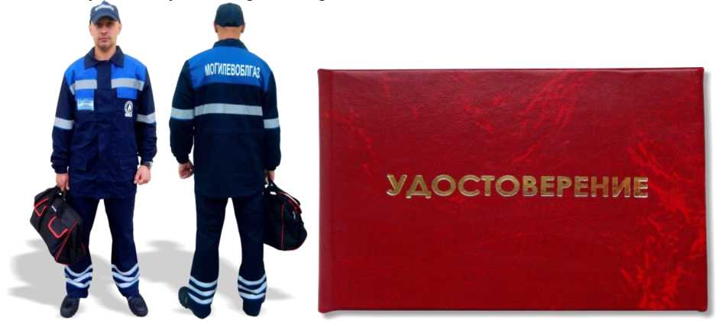

Наши слесари, придя к человеку для выполнения работ в обязательном порядке, затребуют договор на газоснабжение, техническое обслуживание газового оборудования, технический паспорт на газифицированный объект и технический паспорт оборудования.
После выполнения любого вида работ наши сотрудники должны выдать акт выполненных работ и провести с потребителем газа инструктаж по Правилам пользования газом в быту, при оплате работ на месте слесарь в обязательном порядке выдает чек.
Кроме того, жильцы могут проверить личность специалиста, позвонив в газоснабжающую организацию. Телефон для справок 5-80-73, 4-96-59, 4-96-1

